# 第二标段

1、供应商名称：内乡县荣祥机动车驾驶人服务有限公司

2、统一社会信用代码：91411325MA40FMBC4L

3、地址：河南省内乡县郦都大道与S249省道交叉口向北1.5公里

4、联系人：杨国旭

5、联系方式：15203867888

6、优惠率： 3 %

7、投标文件中信用承诺函替代内容

# 7.1营业执照副本或其他资格证明文件

## （1）营业执照副本

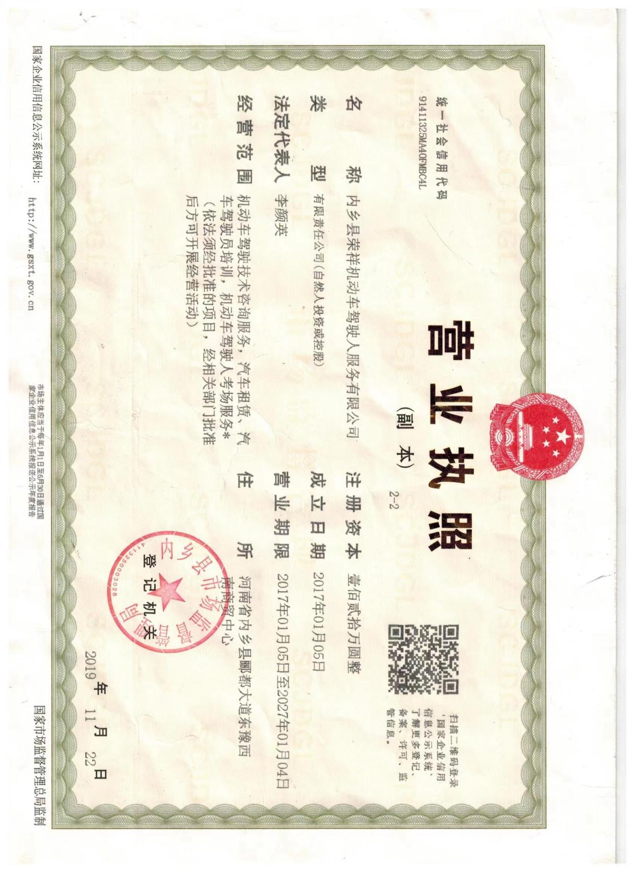

## （2）开户许可证

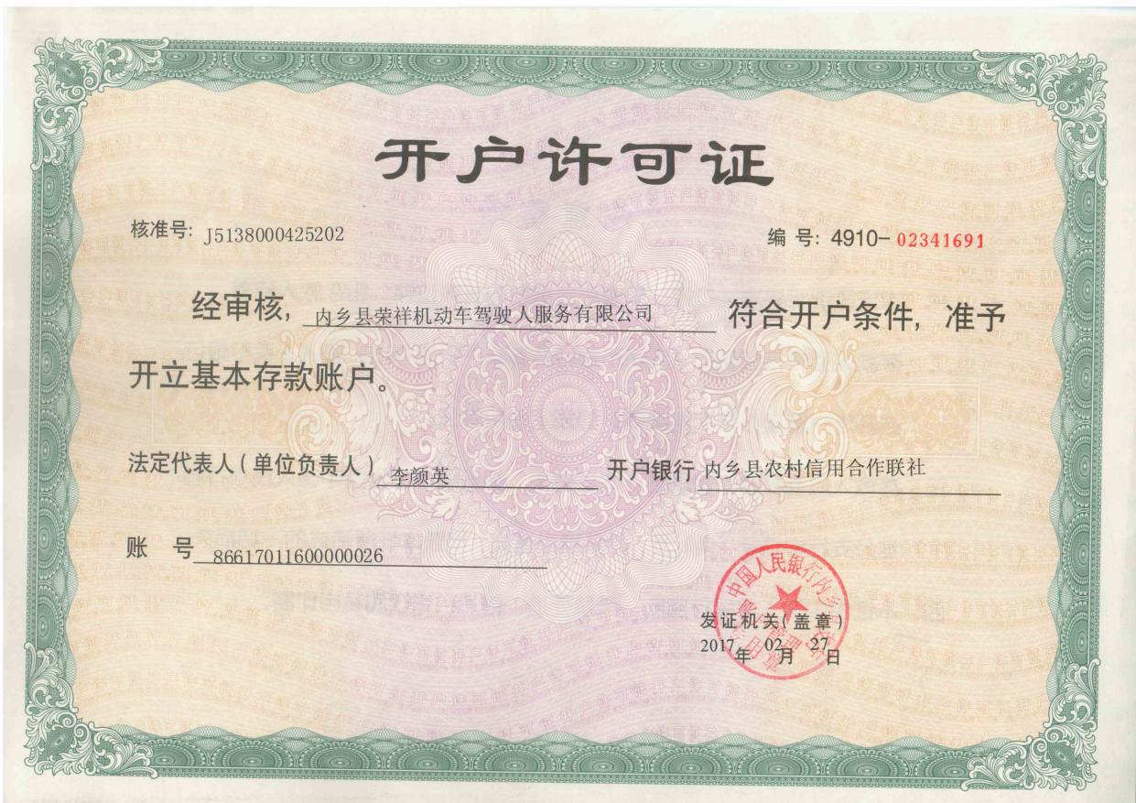

# 7.2具有履行合同所必需的设备和专业技术能力的承诺

致：南阳市公安局交通管理支队（采购人名称）

我公司参加 南阳市公安局交通管理支队2024年驾驶人社会考场服务项目 、项目编号： 南阳政采公开-2024-28 （项目名称及项目编号）投标，本公司郑重承诺：本公司具有履行合同所需的设备和专业技术能力，符合采购文件第二部分采购内容及要求，符合《中华人民共和国招标投标法》及《中华人民共和国政府采购法》规定的资格条件。

本公司对上述承诺的真实性负责，如有虚假，将依法承担相应责任。

特此承诺



投 标 人（公章）： 内乡县荣祥机动车驾驶人服务有限公司

日期： 2024年 8月6日

# 7.3依法缴纳税收和社会保障资金的缴费凭证(提供近半年内任意三个月的有效凭证)

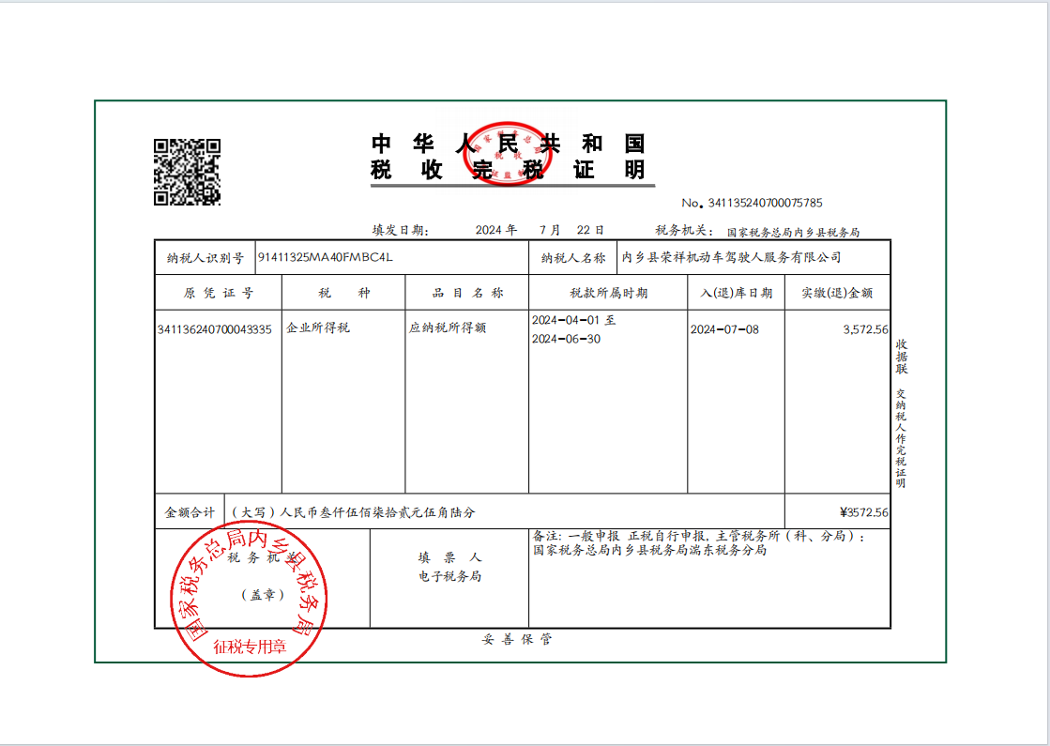

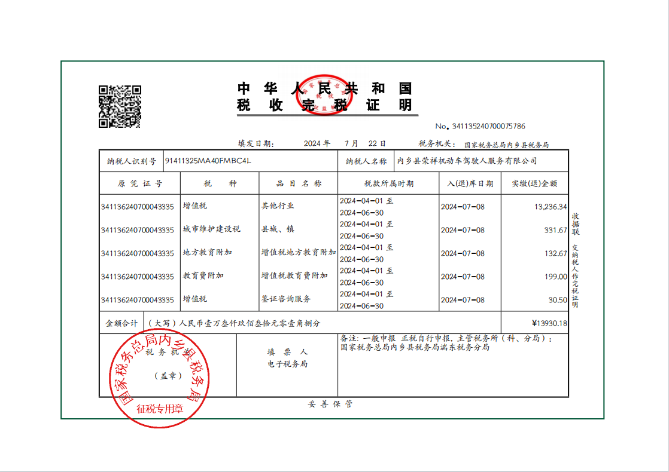

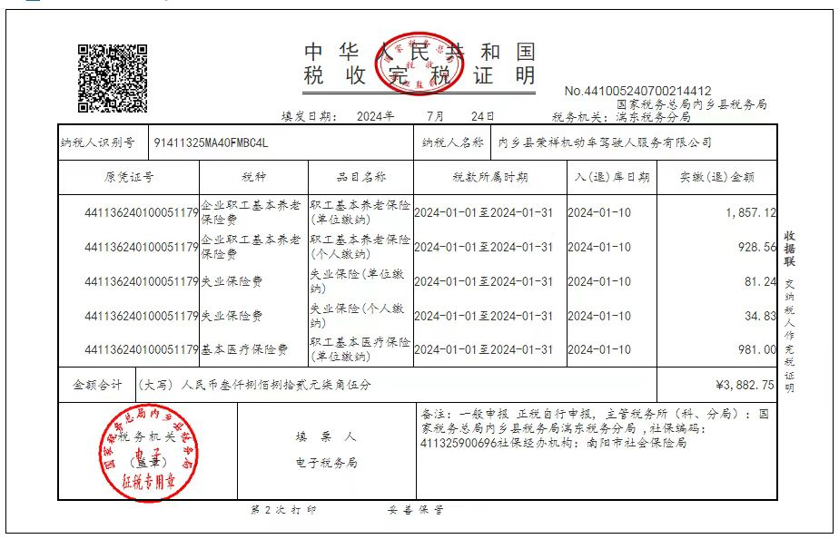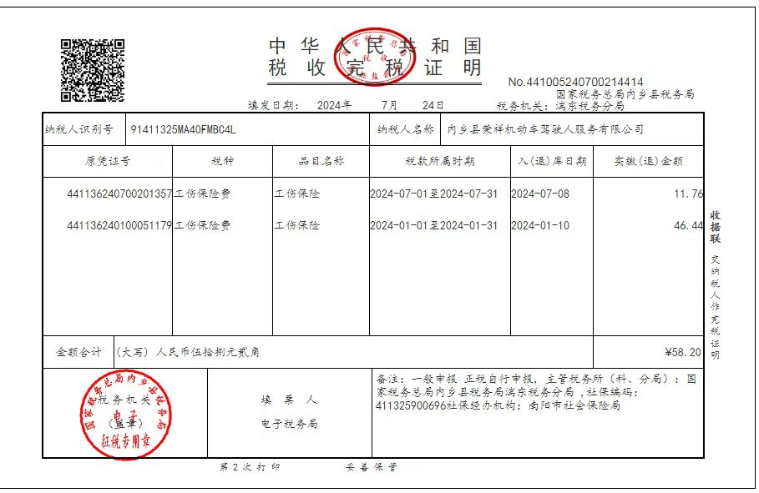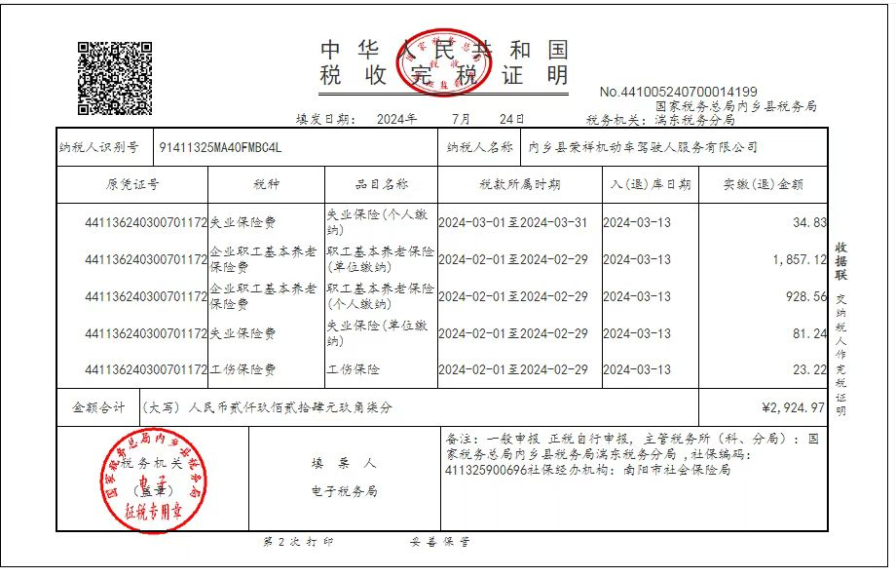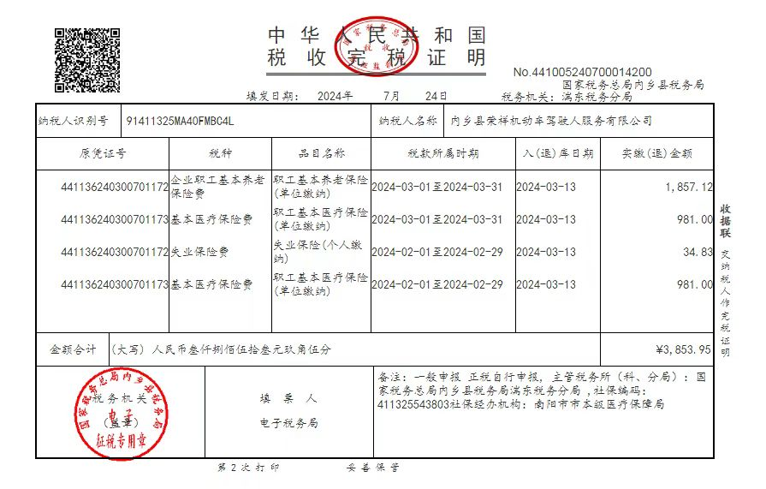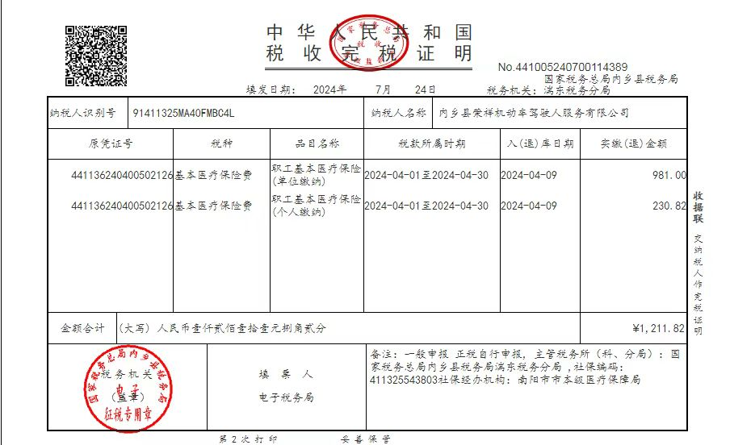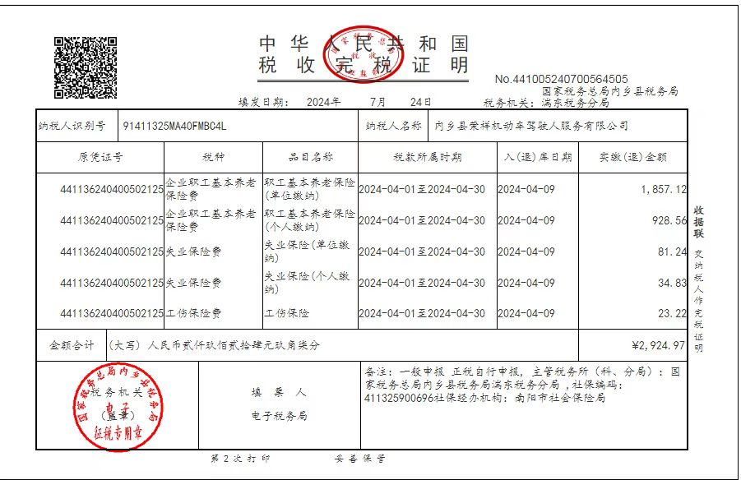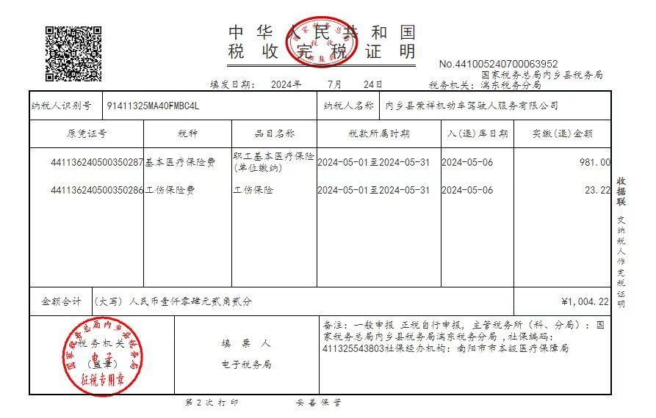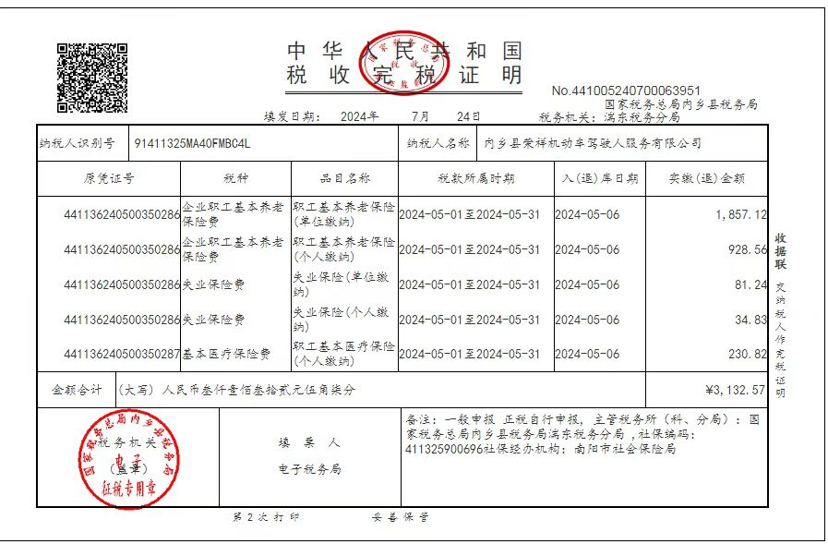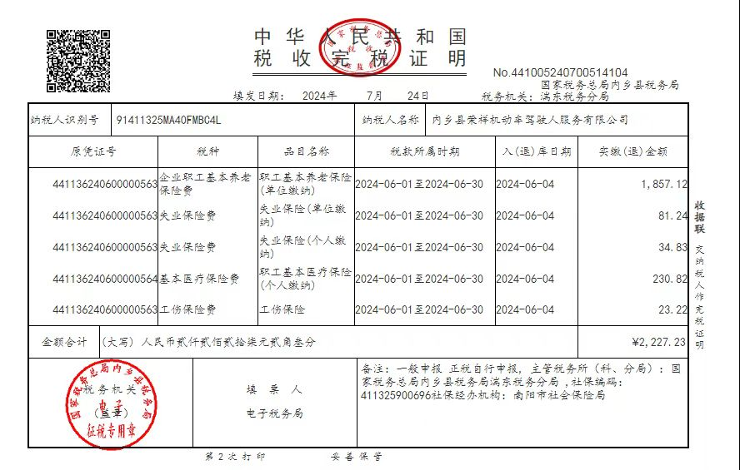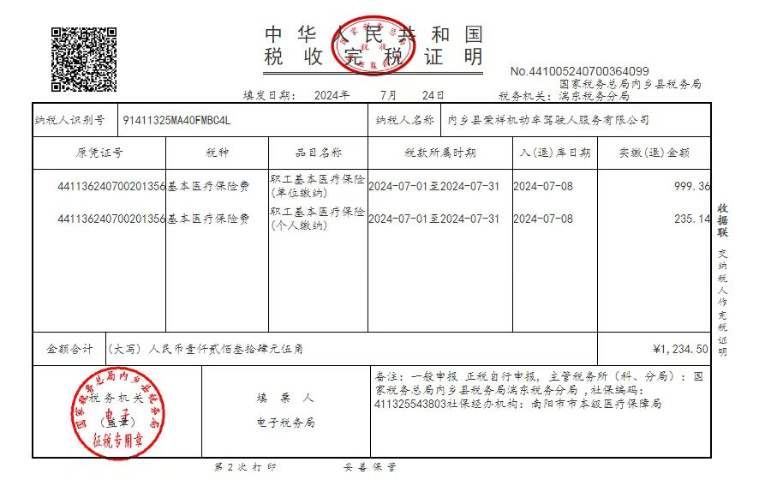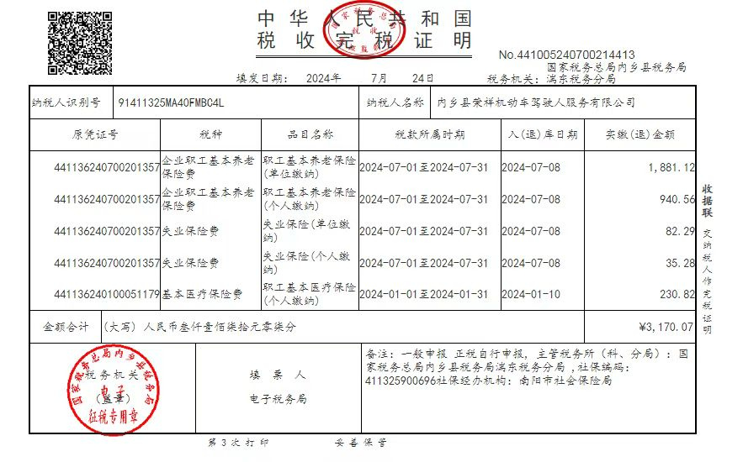

# 7.4良好的商业信誉和健全的财务会计制度的证明文件

说明：

## （1）提供本单位上年度经会计师事务所出具的审计报告或本公司 出具的财务报表或提供银行出具的证明文件。银行出具的证明文件应能说明该 投标人与银行之间业务往来正常，企业信誉良好等。

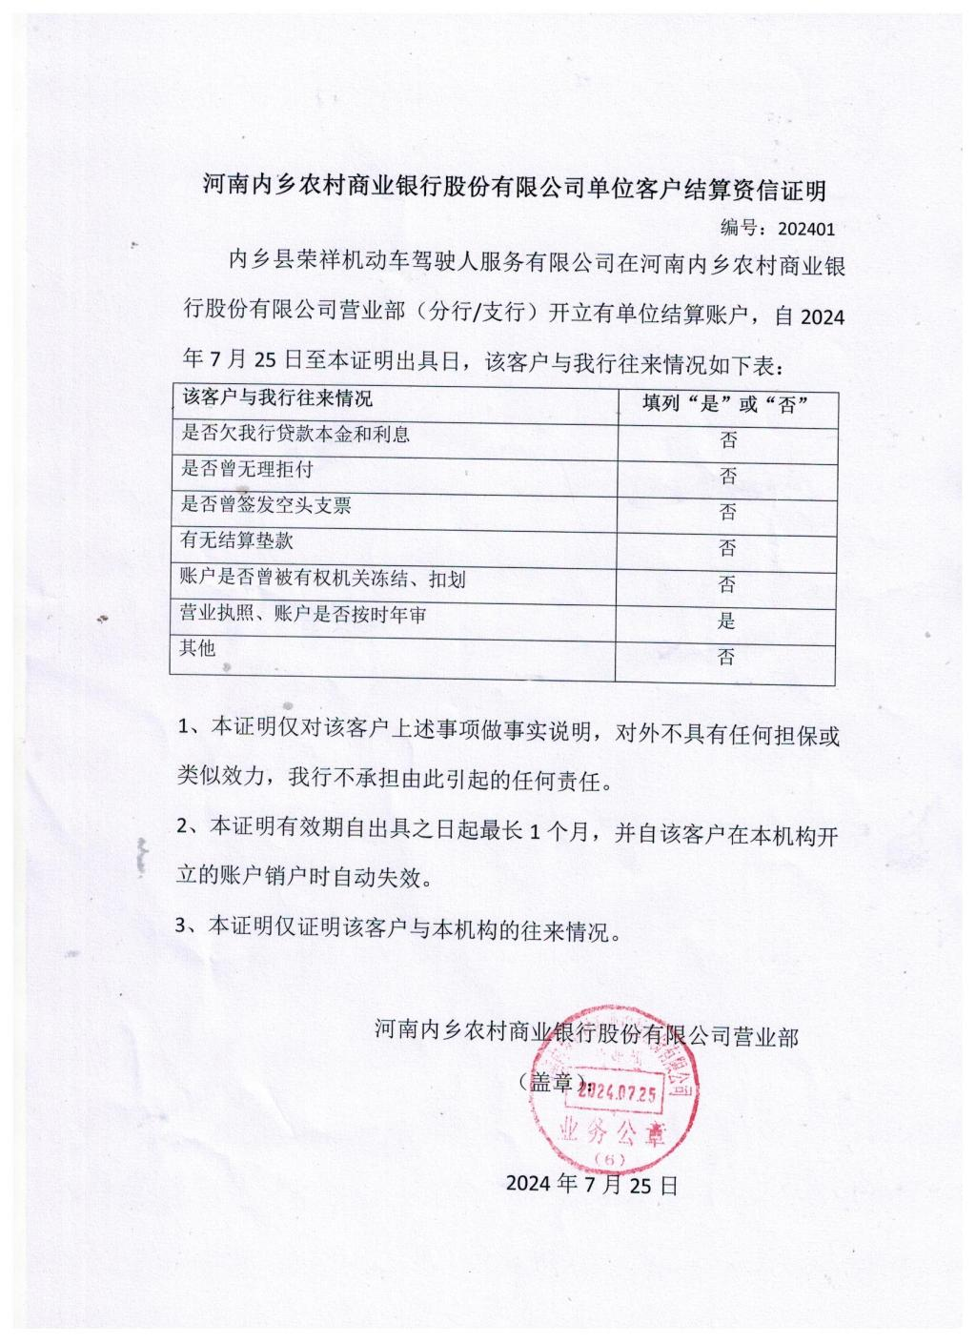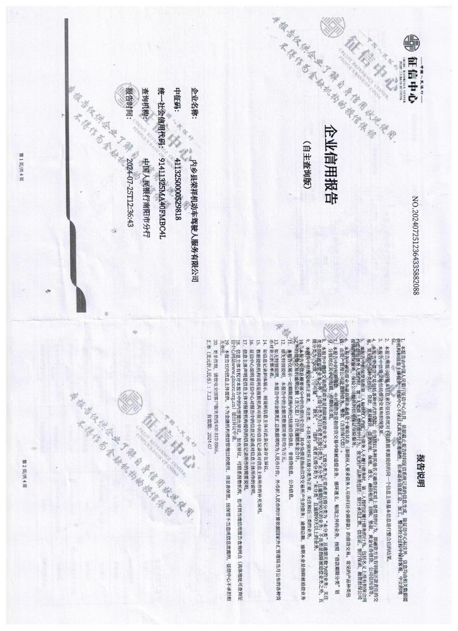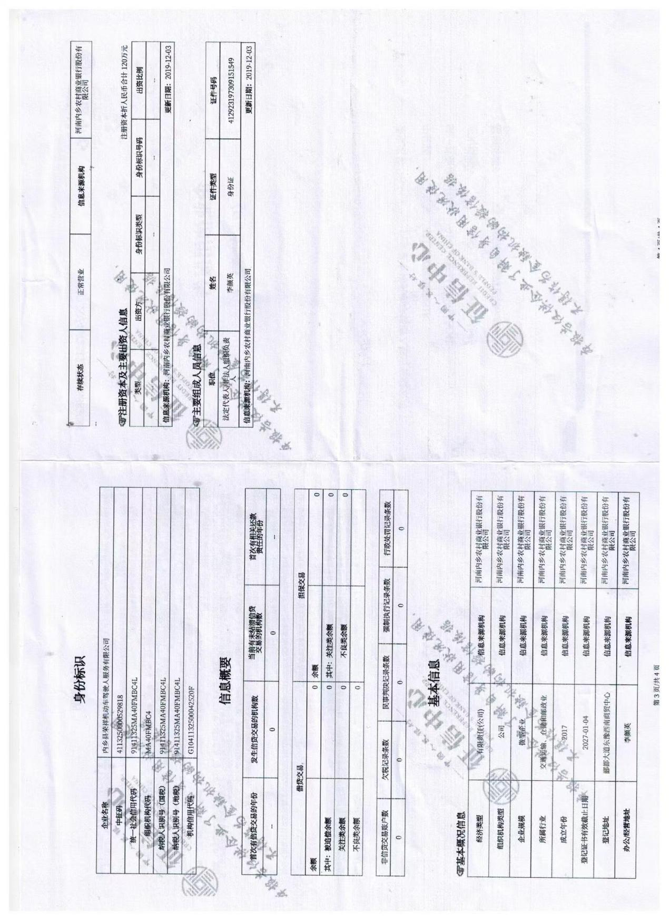

## （2）投标人提供企业有关财务会计制度。

**企业财务会计制度**

**第一章 总则**

第一条 为了规范本公司财务会计工作，加强财务收支管理，根据《企业会计准则》和行业财务会计制度相关规定，结合本公司实际情况，规定本制度。

第二条 本公司实行单独核算、自负盈亏，依法纳税并接受有关部门的检查监督。本公司财务管理与会计核算由分管财务的副总经理管理。内部设立综合管理部并配备专职财务人员。

**第二章 财务管理制度**

第三条 货币资金管理

1．对现金的管理

（1）遵守《现金管理条例》的规定；

（2）管理好现金日记账，逐日逐笔记载现金收、支账目，做到日清月结和账款、账表相符；

（3）现金收入要及时送存银行，出纳保险柜现金存放量不得超过限额，以确保资金安全。收入现钞必须当面进行真伪辨别；

（4）会计人员未复核和制作记账凭证，出纳员不得支付现金；

（5）周末、月末对现金进行清查，并编制现金盘点表，以保证账款相符、账表相符，盘点后如发现长短款，应查明原因，及时处理；

（6）严禁公款私用，白条顶库，擅自挪用资金；

（7）对超过授权金额和范围的现金支付，必须报告分管副总经理签批同意后才能办理。

2．根据本公司总经理办公会议决定，选择开户银行，开设基本账户与结算账户，办理银行信用卡和结算卡。银行账户的开设及注销，亦应向分管副总经理报告并审批。

3．根据需要确需开通网络银行业务的，账号和密码必须按网络银行安全管理条款的规定进行管理，注意保密，做好安全防范，谨防被病毒攻击或被盗用。

4．财务印鉴实行分管分存，相互牵制，保证安全。为了方便工作，具体由出纳管财务专用章，会计主管管机构负责人章，严禁财务印鉴一人兼管。

5．银行存款的管理

（1）不准出租、出借银行账户，不准套用银行信用；

（2）严禁公款私存；

（3）按本公司的有关规定办理银行存款的收、付业务；

（4）按内部会计控制的要求，现金和银行存款要做到钱账分管。出纳员登记银行存款日记账，会计人员登记总账。银行存款要按月定期对账，月末编制银行存款余额调节表，并核对总账与日记账，对未达账项应查明原因，及时处理，并向分管副总经理报告；

（5）对超过授权金额和范围的现金支付，必须报告分管副总经理签批同意后才能办理。

6．建立支票领用登记簿制度。支票领用必须逐笔登记，并按规定保管。

本公司职员因公需要使用转账支票或现金支票，经办人需先填制支票领用单，并说明事由、支票限额、经办人签字，然后经分管副总经理签批、经会计主管复核后，由出纳员签发交经办人。

第四条 固定资产管理

1．固定资产的标准。使用寿命超过一个会计年度的用于业务经营、提供服务及办公而持有的有形资产。

2．固定资产主要包括：空调机、电脑、打印机、复印机、扫描仪、装订机、碎纸机、投影仪、高档办公家具等；

3．固定资产购置由总经理或其授权人审批；

4．财务人员应当验收所购固定资产，认真核对固定资产数量、型号、规格、品牌等，核对无误后开具入库单；

5．领用时，由领用人填写请领单，综合管理部进行详细明细登记。固定资产按照“谁使用谁负责”的原则落实到人进行保管。

6．综合管理部设立固定明细账卡与台账，对固定资产的入库和领用由综合管理部进行登记，及时核算，定期进行盘查核对。

7．固定资产折旧。固定资产依据固定资产原值和预计经济使用年限扣除预留净残值后采用年限平均法计提折旧。

第五条 财产盘点制度

1．为确保财产安全，本公司建立年终全面财产清查的制度。

2．财产清查由分管副总经理负责，财产保管人、使用人、财务人员等共同参与，对盘盈、盘亏的财产按有关规定进行处理。

3．职员离开本公司时（辞职、解聘或开除），应由综合管理部对其领用的财产进行清理、检查，登记收回。对严重损坏或丢失的，应进行赔偿。

**第三章 会计核算制度**

第六条 会计基础工作

1．本公司按照财政部制定的会计工作规范、企业会计准则及行业会计制度的规定，设立总账、明细账、日记账以及相关备查簿，按规定编制会计凭证，记录会计账簿，按月编制财务报告。

2．必须做到证证相符、账证相符、账账相符、账实相符、账表相符。

3．会计原始凭证应真实、准确、完整。所有支出应取得合法凭证，由经办人签名，实物购进应有验收入签名，重大开支还应有证明人签名，并按规定报经批准后方可报销。

第七条 财务报告

1．包括财务情况说明书、财务报表（含各种明细表）和财务报表附注。财务报告要真实、合法、完整、及时。

2．月份财务报告应于月末后15天内编制完成；年度财务报告应于年度终了后30天内编制完成。

3．财务报告编制完成并审核无误后报送分管副总经理审核并正式签署。

4．对外报送的财务报告仅限于财政、税务等政府主管部门、行业协会和总所。对外报送的财务报表仅限于资产负债表、利润表、现金流量表等规定必须报送的报表。

第八条 会计电算化

本公司根据行业协会的要求，选择指定的财务软件进行会计核算。按税务部门的要求选择指定的报税软件及相关设备办理涉税事务。各种软件的运用要执行财政部会计电算化等相关规定。

第九条 会计人员与岗位

1．本公司现设会计主管和出纳两个财务岗位，必须分别由不同的人员担任。

2．任职资格

（1）在本公司从事会计工作的人员，必须取得会计从业资格。

（2）会计人员应当遵守职业道德，提高业务素质，对本公司的商业秘密负有保密义务。

（3）会计人员调动工作或者离职，必须与接管人员办清交接手续。

3．会计工作人员违反法律、法规及本公司的管理制度，按有关规定进行处罚。

4．对会计主管与出纳的岗位职责，严格本公司综合考评制度进行定期考评，并依据考评结果严格实施奖惩。

**第四章 附则**

第十条 本制度自2018年1月1日起执行。

# 7.5投标人出具参加政府采购活动前三年内，在经营活动中没有重大违法记录的书面声明（加盖单位公章）

致：南阳市公安局交通管理支队 （采购人名称）

我单位自参加本次政府采购活动前三年内，在经营活动中没有重大违法记录，特此声明。

若招标单位在本项目采购过程中发现我单位在本次采购活动前三年内在经营活动中有重大违法记录，我单位将无条件退出本项目的投标，并承担因此引起的一切后果及法律责任。

特此声明



投 标 人（公章）： 内乡县荣祥机动车驾驶人服务有限公司

日期： 2024 年 8月 6 日

8、投标文件中供应商诚信承诺书

**诚信承诺书**

为维护市场公平竞争，营造诚实守信的公共资源交易环境，本公司郑重承诺：

1、本次投标在电子投标文件中的所有信息均真实有效，提交的材料无任 何伪造、修改或虚假成份，材料所述内容均为本公司真实拥有。若违反本承 诺，一经查实，本公司愿意接受公开通报，自愿退出所有正在进行的交易项 目，按照《中华人民共和国政府采购法》第七十七条和《中华人民共和国政府 采购法实施条例》等相关法律规定，主动接受处罚，并承担相应法律责任；

2、本公司在参加本项目过程中严格遵守各项诚信廉洁规定，如有违反，自愿按规定接受处罚。



承诺人法定名称（盖章）：内乡县荣祥机动车驾驶人服务有限公司

承诺人法定地址：河南省内乡县郦都大道东豫西南商贸中心

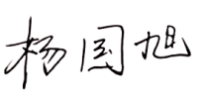授权代表（签字或盖章）：

电话：15203867888

日期： 2024 年 8 月 6 日

9、投标文件中中小企业声明函

## 中小企业声明函 (工程、 服务)格式

本公司 / （联合体）郑重声明，根据《政府采购促进中小企业发展管理办 法》（财 库﹝2020﹞46 号） 的规定，本公司 / （联合体）参加 / （单位名称） 的 / （项目名称） 采购活动，工程的施工单位全部为符合政策要求的中小企业（或者：服务全部由符 合政策要求的中小企业承接）。相关企业（含联合体中的中小企业、签订分包意向协议的中小企业） 的具体情况如下：

1.南阳市公安局交通管理支队2024年驾驶人社会考场服务项目（标的名称），属于（采购文件中明确的所属行业） 服务 行业；承建（承接）企业为内乡县荣祥机动车驾驶人服务有限公司 （企业名称），从业人员 45 人， 营业收入为 227.59 万元，资产总额为 159.46 万元 ，属于 小型企业 （中型企业、小型企业、微型企业）；

2. / （标的名称），属于（采购文件中明确的所属行业） / 行业；承建（承接）企业为 / （企业名称），从业人员 / 人， 营业收入为 / 万元， 资产总额为 / 万元，属于 / （中型企业、小型企业、微型企业）；

……

以上企业，不属于大企业的分支机构，不存在控股股东为大企业的情形，也不存在与大企业的负责让你为同一人的情形。

本企业对上述声明内容的真实性负责。如有虚假，将依法承担相应责任。

企业名称（盖章）：内乡县荣祥机动车驾驶人服务有限公司

日期：2024年8月6日

备注：从业人员、营业收入、资产总额填报上一年度数据，无上一年度数据的新成立企业可不填报。